………………………. LİSESİ
PUAN
9.
SINIF
EĞİTİM ÖĞRETİM YILI Adı ………………………………………………
FİZİK Soyadı …………………………………………
1. DÖNEM 1. YAZILI Sınıfı …………………. No …………………. ………………
1. Soru  (10 Puan) | 2. Soru  (10 Puan) | 3. Soru  (10 Puan) | 4. Soru  (10 Puan) | 5. Soru  (10 Puan) | 6. Soru  (10 Puan) | 7. Soru  (10 Puan) | 8. Soru  (10 Puan) | 9. Soru  (10 Puan) | 10. Soru  (10 Puan) | Aldığı  Puan
………… | ………… | ………… | ………… | ………… | ………… | ………… | …….. | ------- | --------- | …….
Aşağıda verilen açık uçlu soruları cevaplayınız

1 | Hava durumu hakkında tahminler yapan bilim dalının adını yazınız. | 10 Puan

2 | Evrendeki olayların anlaşılmasında birçok bilim dalının katkısı vardır. Atom altı parçacıklar ve röntgen ışınlarının keşfedilmesinde hangi bilim dalı ön planda yer almaktadır? Yazınız. | 10 Puan

3 | Eşit kütleli X, Y, Z maddelerinin hacimleri arasındaki ilişki  V₁ < V₂ = V₃ 'tür. Buna göre maddelerin özkütleleri d_{1,} d₂ ve d₃ arasındaki ilişkiyi yazınız. | 10 Puan

4 | Sabit sıcaklık ve basınç altında bir maddenin 4 cm³ ' ü 12 gram geliyorsa bu maddenin özkütlesi kaç g/cm³ 'tür? | 10 Puan

5 | Sabit sıcaklık ve basınçta bir maddenin 2 cm³ ü 12 gram geliyor.  Buna göre bu maddenin 6 cm³ ü kaç gram gelir? | 10 Puan

6 | Aşağıda verilen aynı sıcaklıktaki; | 10 Puan
10 cm³ hacmindeki 20 gram kütleli K
20 cm³ hacmindeki 20 gram kütleli L
20 cm³ hacmindeki 40 gram kütleli M
maddelerinin özkütle değerleri d_{K}, d_{L}, d_{M} arasındaki ilişki nasıldır?

7 |  | 10 Puan
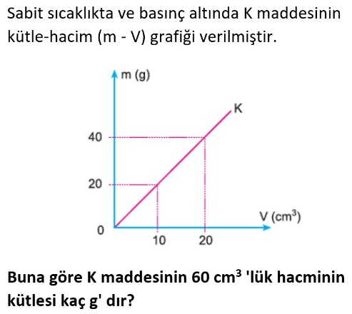

8 | İlk çağlardaki insanlar günlük hayattaki işlerini kolaylaştırmak için basit makineler tasarlamış, tekerleği icat ederek yük taşımacılığı yapmıştır. Bu bilgiye dayanarak insanların fiziğin hangi alt alanıyla ilgilendiği söylenebilir? | 10 Puan

9 | Bir cismin dayanıklılığı maddenin hangi niceliklerine bağlıdır? | 10 Puan

10 | Özkütle nedir? Özkütlenin sembolünü ve formülünü yazınız. | 10 Puan
Not:Sınav süresi 40 dakikadır. …………………………….
Ders Öğretmeni
Başarılar

